附圖1：系爭專利1主要圖式（我國第I281271號「未經封裝製程即可使用之LED製造方法及結構」發明專利案）
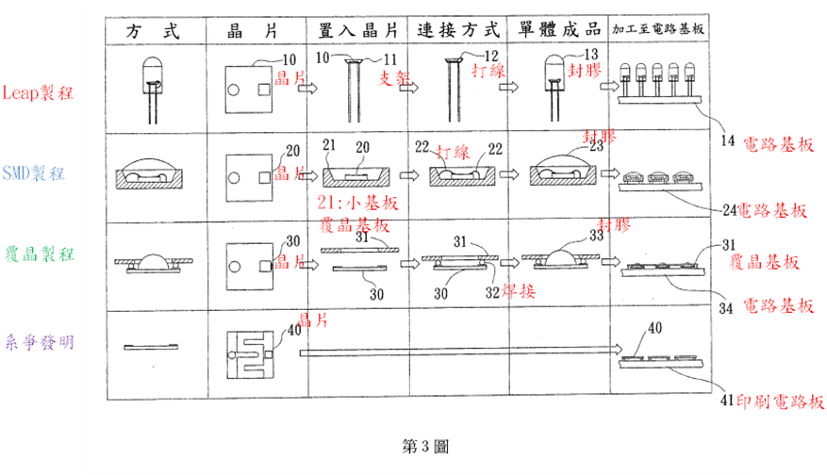

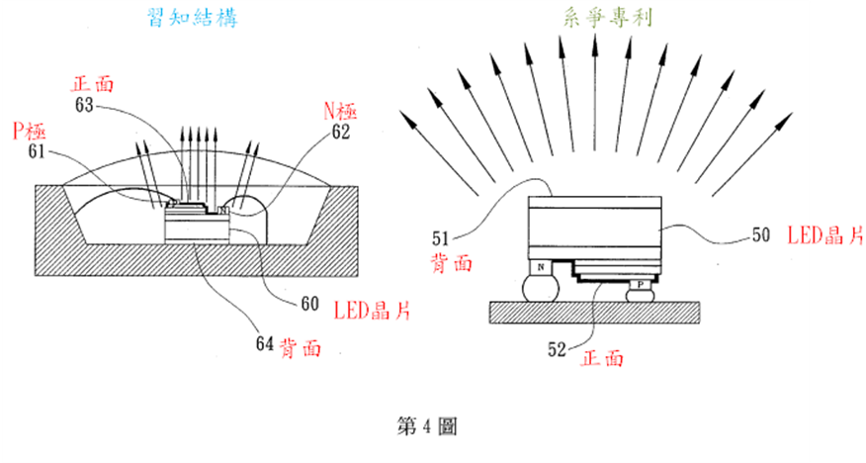

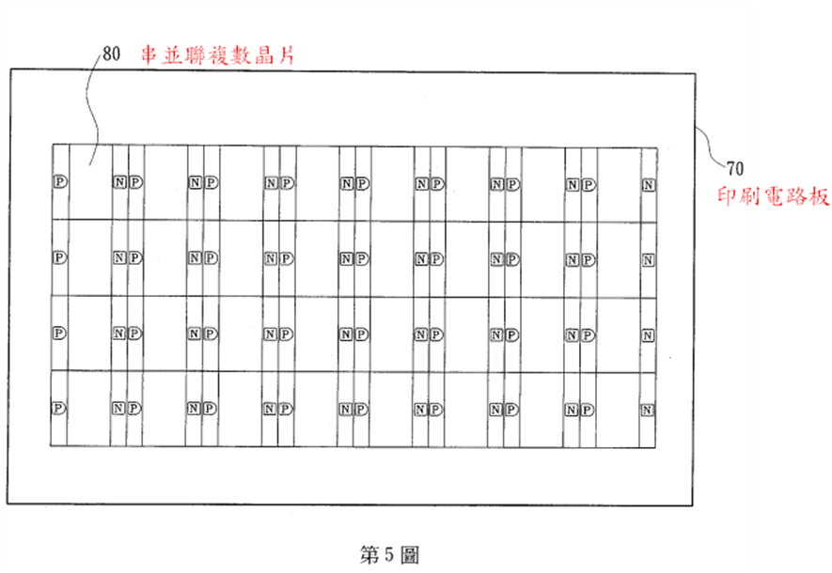

附圖2：系爭專利2主要圖式（我國第I285968號「具高效率散熱及亮度之晶片」發明專利案）
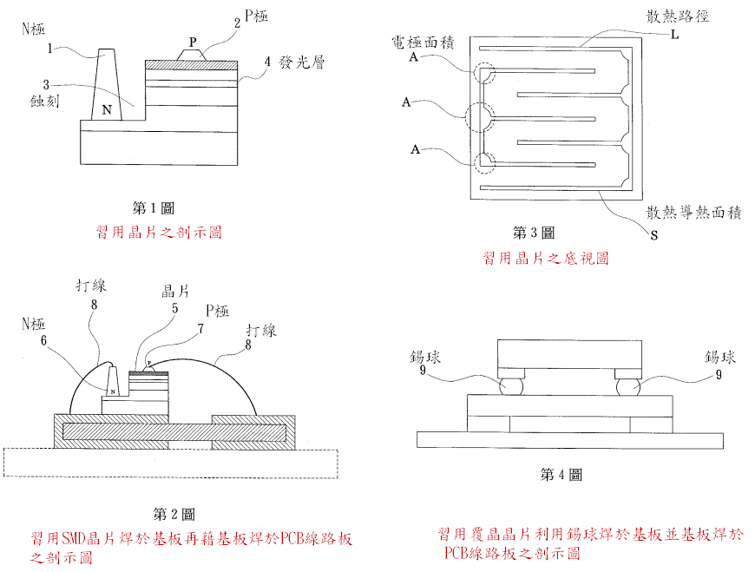
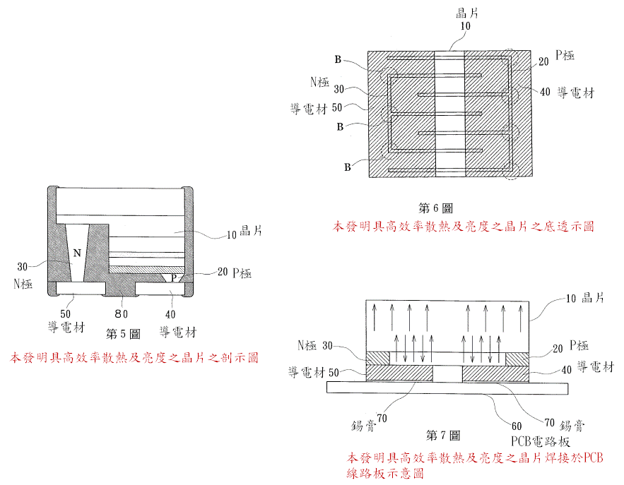

附圖3：系爭專利3主要圖式（我國第I429103號「覆晶發光二極體晶粒及其晶粒陣列」發明專利案）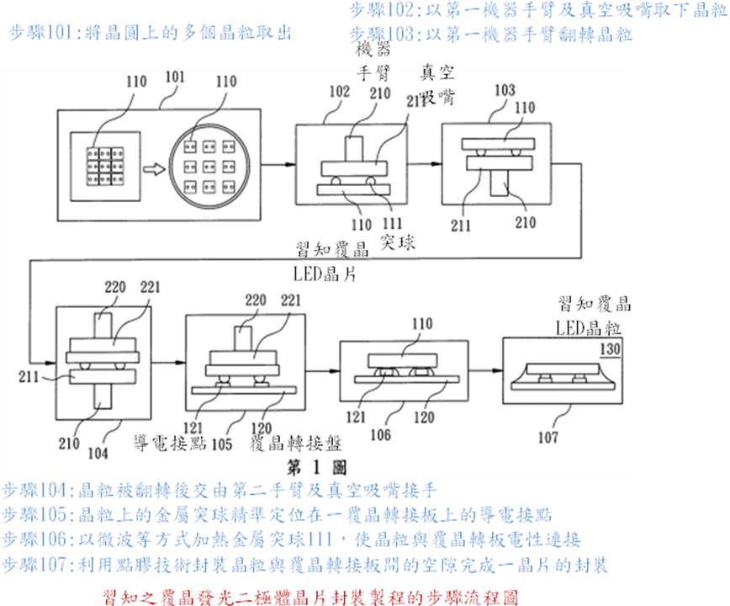
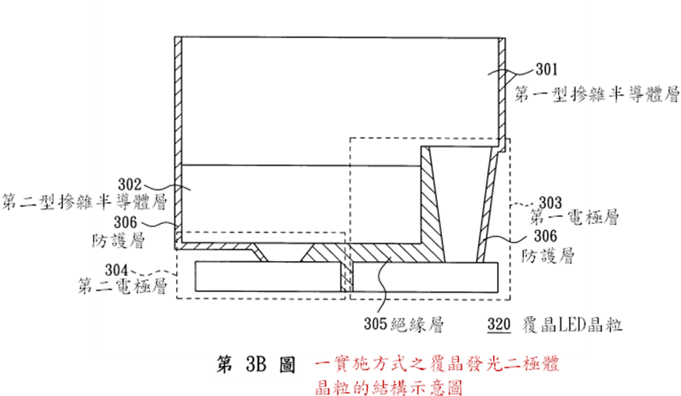

附圖4：
1.系爭產品2（「60-600W LED 天井燈、投射燈」）照片
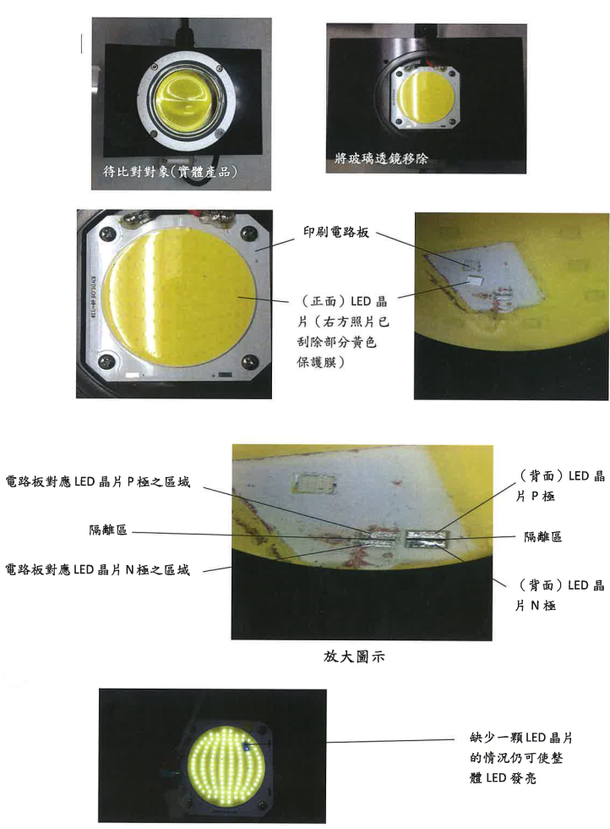

2.系爭 產品2之電路基板
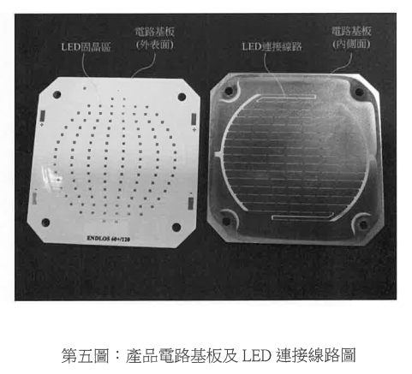

3. 系爭產品2之LED內部結構圖

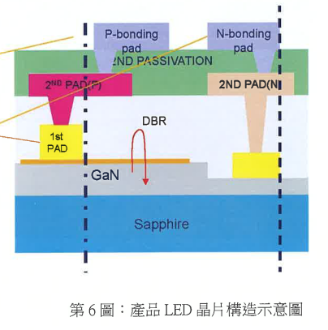
附圖5：被證1-2主要圖式（我國第200418209號「光半導體裸晶、印刷電路板、照明單元及照明裝置」專利案）

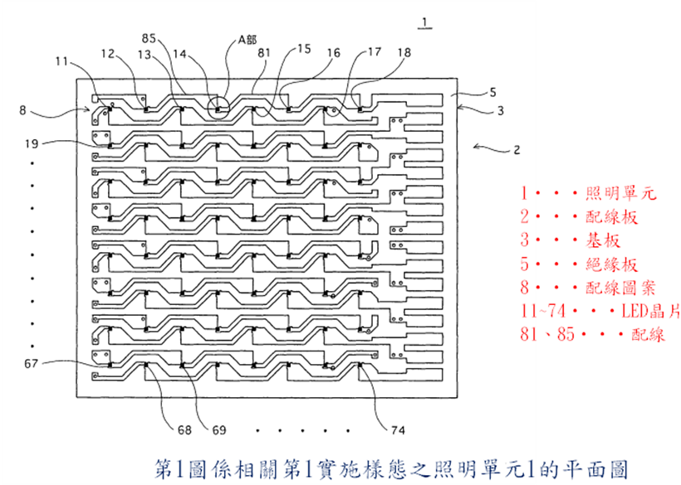

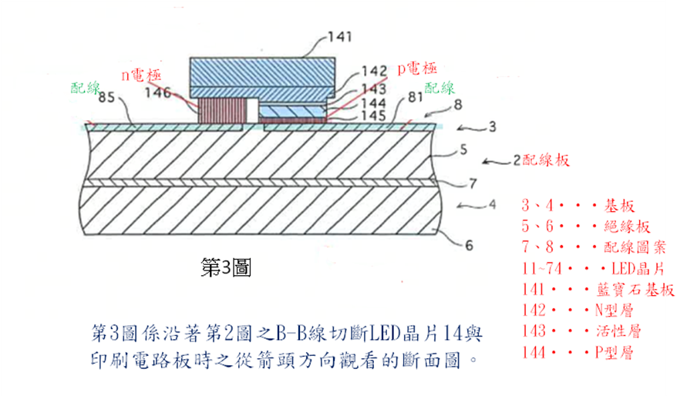

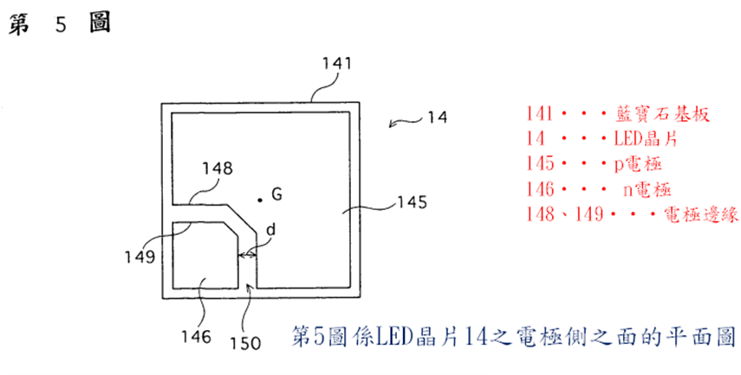

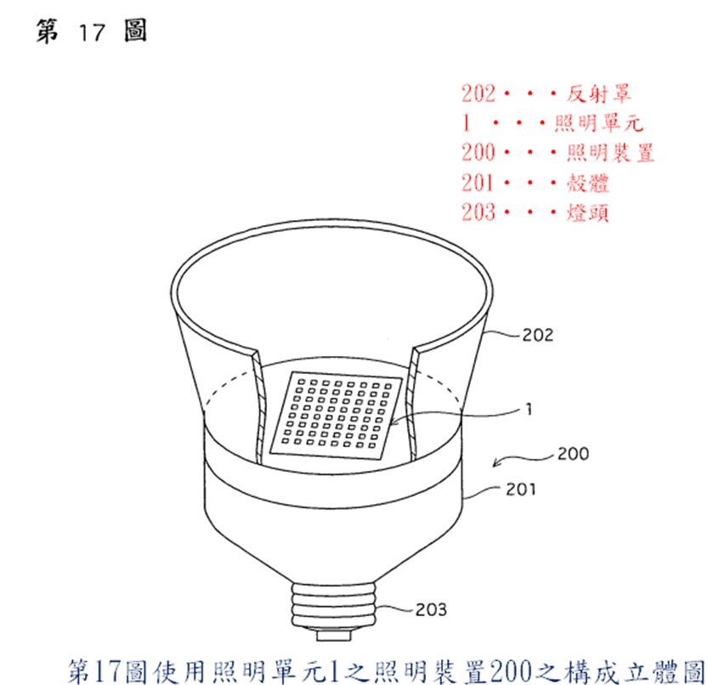

附圖6：被證1-3、被證2-3之主要圖式（我國第595015號「裸晶式發光二極體」專利案）

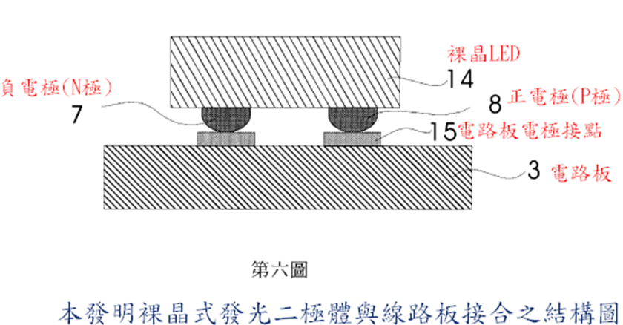

附圖7：被證2-2之主要圖式（我國第554549號「鋁鎵銦氮覆晶發光二極體之高反射性歐姆接點」專利案）

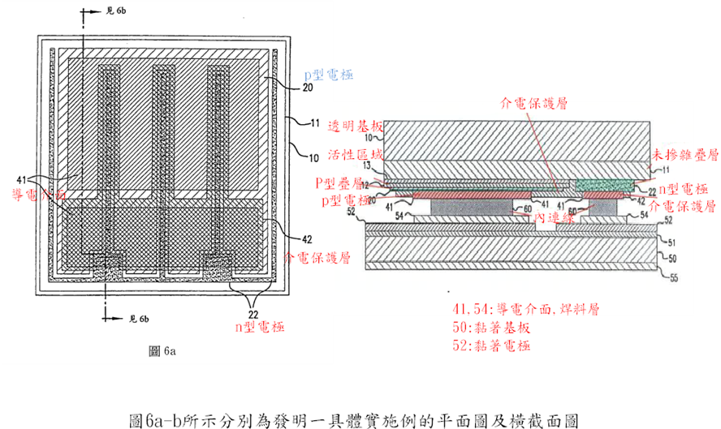

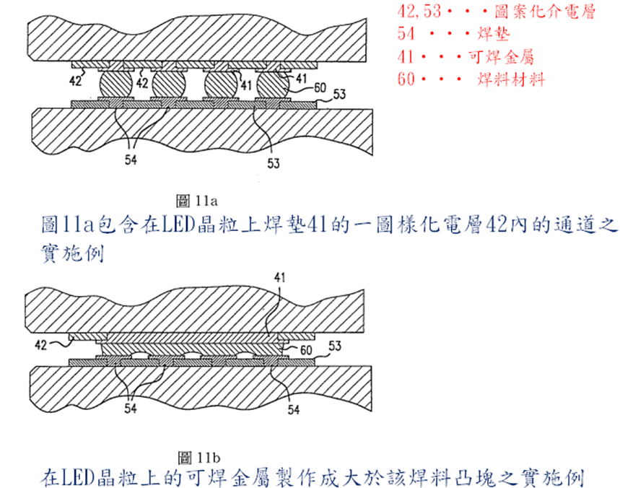

附圖8：被證2-4之主要圖式（我國第465123號「高功率白色發光二極體」專利案）

附圖9：被證2-5之主要圖式（我國第506145號「具有透明基板覆晶發光二極體晶粒的高亮度發光二極體」專利案）
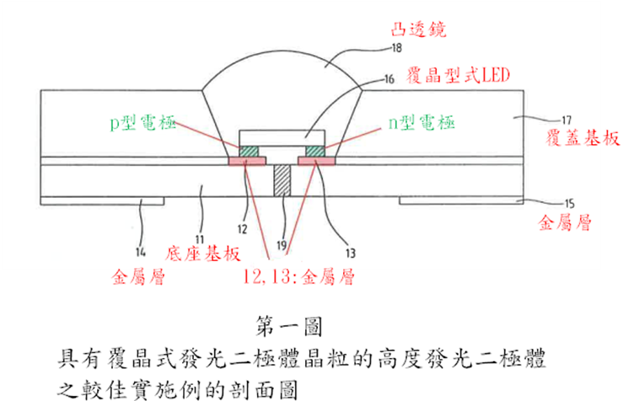

附圖10：被證2-6之主要圖式（美國第US6727167號「Method of making an aligned electrode on a semiconductor structure」）
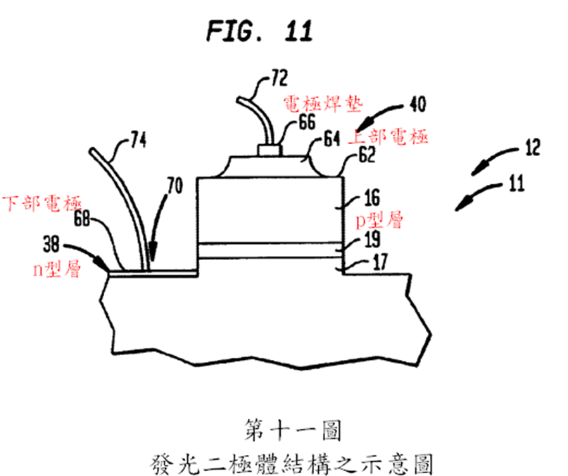

附圖11：被證3-2之主要圖式（我國第541724號「使用發光二極體晶片之發光裝置」專利案）

